**TRƯỜNG ĐẠI HỌC THỦY LỢI**

***Khoa Công nghệ thông tin***

---**o0o**---



**BÀI TẬP LỚN**

**PHÁT TRIỂN ỨNG DỤNG CHO CÁC THIẾT BỊ DI ĐỘNG**

# **Đề tài: XÂY DỰNG ỨNG DỤNG** **MÓN NGON MỖI NGÀY TRÊN ANDROID**

**Nhóm :** Lê Huy Hoàng - 1551060680

Phạm Văn Trường - 1651060767

Đinh Nguyễn Nhật Tân - 1651161007

*Hà Nội ngày 28/7/2021*

**Mục Lục**

**Đề tài: XÂY DỰNG ỨNG DỤNG**  **MÓN NGON MỖI NGÀY TRÊN ANDROID** 1

I.Tổng quan về Menu và nền tảng xây dựng ứng dụng. 5

**1.Tổng quan về menu** 5

**2. Nền tảng xây dựng ứng dụng** 5

Hệ điều hành Android là gì? 5

Những thiết bị ứng dụng Android 5

**3. Yêu cầu của ứng dụng** 5

II.Hệ thống ứng dụng và thực nghiệm 5

**1. Phân tích hệ thống** 5

**2. Kiến thức áp dụng vào ứng dụng** 6

III. KẾT LUẬN VÀ HƯỚNG PHÁT TRIỂN 17

**1.Kết luận** 17

**2.Hướng phát triển** 17

***Lời nói đầu***

Thực phẩm tốt cung cấp chất dinh dưỡng đẩy đủ cho cơ thể là mối quan tâm của hầu hết các gia đình. Hiện nay, do đời sống được nâng cao hơn, cơ cấu bữa ăn chính của người Việt hiện cũng đã cải thiện đáng kể theo hướng gia tăng các món mặn nhiều dinh dưỡng sử dụng nguyên liệu động vật. Bên cạnh xu hướng một số vùng miền (nhất là những vùng thôn quê) có đặc tính càng nhiều món trên mâm càng tốt, nhiều gia đình thành thị lại chú trọng xu hướng tinh giản bằng cách chỉ nấu một món trọng tâm có đủ chất đạm và các loại rau bày lên mâm, ăn kèm với các loại rau dưa lặt vặt khác.

Nấu ăn là việc mà ai cũng có thể làm được, nhưng có sự khác biệt giữa nấu ăn và việc chỉ làm chín các nguyên liệu rồi hi vọng món ăn sẽ ngon. Bạn phải hiểu các định nghĩa và kỹ thuật nấu ăn cơ bản. Khi biết cách chế biến những phần khác nhau của miếng thịt và theo đúng thứ tự, bạn sẽ ước lượng được thời gian chế biến sao cho các món ăn vẫn còn nóng khi thưởng thức. Sau khi hoàn tất các bước cơ bản, bạn có thể điều chỉnh hương vị và kết cấu của bữa ăn bằng nhiều loại sốt, rau thơm và gia vị khác.

Hiểu được điều đó, rất nhiều các ứng dụng hỗ trợ việc nội trợ chở nên dễ dàng hơn đã được ra đời. Tuy nhiên mỗi ứng dụng có những nét đáng chú ý và độ tin cậy khác nhau. Chính vì vậy, thông qua học tập trên lớp cùng với sự hướng dẫn chi tiết, tận tình của thầy cô cùng với việc nâng cao vai trò và tiện lợi hơn cho việc lựa chọn mỗi bữa ăn trong gia đình. Nhóm chúng em đã quyết định chọn đề tài: *“Ứng dụng món ngon mỗi ngày* *trên android”.*

Dù đã có rất nhiều cố gắng nhưng do trình độ học tập và kiến thức tích lũy còn hạn chế, do vậy bài báo cáo còn có thể có những sai sót. Do vậy, chúng em kính mong thầy cô đóng góp những ý kiến quý báu, để chúng em nhận ra những mặt còn hạn chế của mình, từ đó có thể hoàn thiện hơn.

*Chúng em xin chân thành cảm ơn!*

**PHÂN CHIA CÔNG VIỆC**

|  |  |  |  |
| --- | --- | --- | --- |
| **STT** | **Họ Và Tên** | **Công Việc Được Giao** | **Tiến Độ Và Đánh Gía Chung** |
| 1 | Lê Huy Hoàng | - Phân tích thiết kế hệ thống  - Xây dựng giao diện  - Xây dựng chức năng “ghi chú”, “Thực đơn mỗi ngày - Món ăn dinh dưỡng - Mẹo hay” | (Cố gắng hoàn thành, có trách nhiệm thúc đẩy các bạn trong nhóm) |
| 2 | Phạm Văn Trường | - Phân tích, thiết kế hệ thống  - Làm Báo Cáo  - Đăng nhập, Đăng ký, Thoát  - Trạng thái kết nối Internet  - Xử lý chức năng gọi API google map  - Xây dựng chức năng “Gửi email góp ý” | (Tìm hiểu, đóng góp ý kiến cố gắng hoàn thành tốt công việc được giao) |
| 3 | Đinh Nguyễn Nhật Tân | - Phân tích, thiết kế hệ thống  - Xây dựng chức năng “LoadAnimation”  - Xây dựng chức năng “Tư vấn”, “Tìm Quán ăn”, “Gửi SMS”  - Xây dựng “Bữa ăn yêu thích” | (Có cố gắng tìm hiểu để hoàn thành nhưng vẫn còn 1 vài thiếu sót) |

# I. Tổng quan về Menu và nền tảng xây dựng ứng dụng

## 1.Tổng quan về menu

Menu là bảng danh mục các món ăn, đồ uống được sắp xếp theo một trình tự nhất

định có thể là thực đơn của một bữa ăn, một số bữa ăn hoặc thực đơn ghi các món ăn mà nhà hàng có khả năng hướng dẫn và chế biến.

Menu có thể mô tả hướng dẫn chi tiết cách nấu ăn cho khách hàng thuận tiện khi

lựa chọn món để chế biến.

- Vai trò của menu : Đối với khách hàng có nhu cầu đặt tiệc ở nhà hàng có thể căn

cứ vào thực đơn để lựa chọn món ăn yêu thích; đối với khách hàng ưa thích và không có nhiều thời gian đến nhà hàng, thì lựa chọn menu và xem cách chế biến để làm nên bữa ăn ngon và dinh dưỡng theo mong muốn.

- Tính cần thiết của menu: Dựa theo nhu cầu mong muốn của người dùng, như

cầu dinh dưỡng thiết yếu của con người và dưới sự tư vấn đưa ra của bác sỹ về các vai trò từ các món ăn cho sức khỏe mà đưa ra thực đơn hữu dụng, tiện lời cho mọi người.

## 2. Nền tảng xây dựng ứng dụng

Hệ điều hành Android là gì?

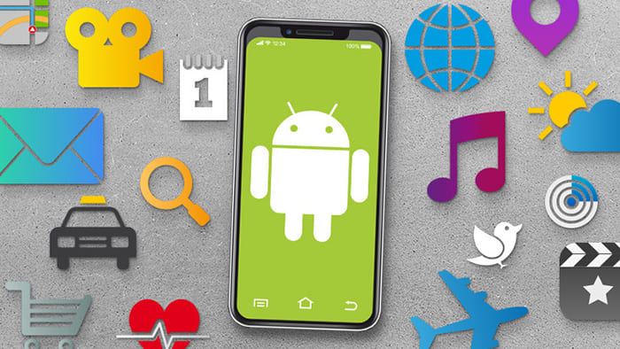 [Android](https://www.android.com/) được biết đến là hệ điều hành mã nguồn mở và có nền tảng Linux. Sản phẩm này lúc mới xuất hiện là con cưng của Tổng công ty Android nhưng sau đó, nó được mua lại và phát triển bởi ông lớn Google.

Nó là ứng dụng được dùng cho những sản phẩm như điện thoại thông minh, máy tính bảng và một số sản phẩm dùng màn hình cảm ứng.

Lần đầu tiên chính thức trình làng của nó là vào năm 2008, khi được ứng dụng cho chiếc HTC Dream. Trước đó, hệ điều hành này cũng được manh nha hé lộ về ưu điểm của mình vào năm 2007.

Sự phát triển của hệ điều hành Android

Có thể nói, từ lúc trình làng, Android càng có sự tăng tốc hoàn thiện một cách nhanh chóng hơn bao giờ hết. Nguyên nhân chính là vì nó không bị ràng buộc quá nhiều về pháp lý nên được những tay lập trình điều chỉnh, hoàn thiện tự do.

Android có hơn 75% thị phần được ứng dụng vào điện thoại trên toàn cầu. Nó được đánh giá là một nền tảng điện thoại thông minh nhất thế giới. Đối thủ của nó hiện tại là iOS của Apple và một tiềm tàng ít e ngại hơn từ Windows Phone.

## Những thiết bị ứng dụng Android

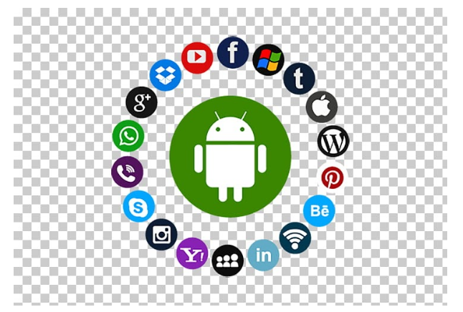

Như đã nói, thị trường điện thoại thông minh sử dụng hệ điều hành Android khá lớn. Trong đó, ngay cả những phân khúc bình dân cho đến phân khúc hàng cao cấp cũng ứng dụng hệ điều hành này. Cụ thể, bạn sẽ tiếp xúc với nó hàng ngày nếu dùng điện thoại thuộc những nhãn sau:

* Dòng điện thoại thông minh của Sony như: Xperia Z3, Xperia Z3 Compact, Xperia Z2, Xpreia Z1, Xperia T2 Ultra, Xperia C3, Xperia E1…
* Dòng điện thoại thông minh của HTC: HTC Desire Eye, HTC One E8, HTC One M8, HTC One Max, HTC Desire 820S, HTC Desire 816, HTC Desire 510…
* Dòng điện thoại thông minh của Oppo: Oppo Find 7a, Oppo R5, Oppo N1 Mini, Oppo R1…
* Một số máy tính bảng dùng hệ điều hành Android như: Sony Xperia Z3 Tablet Compact, Samsung Galaxy Tab S 10.5 (SM-T805), Samsung Galaxy Tab S 8.4 (SM-T705), Google HTC Nexus 9 Volantis, Lenovo Yoga Tablet 2 Pro, Asus MeMo Pad 8, Dell Venue 8, Acer Iconia A1- 841, Acer Iconia B1-730.

Bên cạnh đó, Android còn ứng dụng cho những sản phẩm Galaxy V, Galaxy Core 2, Galaxy A3, Galaxy A5, Galaxy S5, Galaxy Note 4, Galaxy Alpha… Và nó cũng có thể sử dụng tốt cho laptop, smartbook, netbook, ti vi thông minh và cả máy ảnh nữa.

Hiện nay, tuy chưa phổ biến tại Việt Nam, nhưng những sản phẩm khác như đồng hồ thông minh, mắt kính thông minh, tai nghe thông minh, máy chơi trò chơi điện tử,…đều được ứng dụng nhiều từ nền tảng hệ điều hành Android.

* Thành phần chính của Android (gồm 4 thành phần chính):

+ Activity: Thành phần tương tác với người dùng, cung cấp giao diện cho người dùng. Có 2

phương thức mà gần như mọi lớp con Activity phải thực hiện: onCreate(Bundle)- nơi tạo

activity, nơi người lập trình gọi serContentView(int) kèm theo layout UI của riêng mình.

Đồng thời findViewById(int) giúp gọi các widget (button, textview,...) để dùng trong UI;

onPause()-nơi giải quyết sự kiện người dùng rời khỏi activity, mọi dư xlieeuj người dùng

tạo ra cần phải lưu vào ContentProvider.

+ Service: Là một thành phần của ứng dụng các tác vụ chạy ngầm dưới hệ thống nhằm thực

hiện một nhiệm vụ nào đó.

+ Content Provider: Là nơi lưu trữ và cung cấp cách truy cập dữ liệu do các ứng dụng tạo

nên.

+ Broadcast receive: Để nhận bản tin quảng bá cơ chế phát đi các sự kiện

- Lưu trữ dữ liệu: Các cách lưu trữ dữ liệu như: Share preferences, files (bộ nhớ trong, đệm,

bộ nhớ ngoài, tài nguyên, SQLite.

## 3. Yêu cầu của ứng dụng

- Yêu cầu chức năng:

+ Người dùng có thể xem danh sách các bữa ăn phù với bữa ăn theo buổi.

+ Người dùng xem cách hướng dẫn nấu ăn của từng món ăn.

+ Cung cấp chức năng về sức khỏe và tìm quán ăn ngay trên ứng dụng.

+ Người dùng có thể lựa chọn các món ăn theo từng nhóm món ăn dinh dưỡng tốt cho sức

khỏe và xem hướng dẫn nấu ngay trên ứng dụng.

+ Người dùng có thể thêm, sửa, xóa ghi chú để lưu lại những nội dung cần thiết.

+ Người dùng có thể gọi điện để nhận sự tư vấn của các chuyên gia ngay trên ứng dụng.

- Yêu cầu phi chức năng:

+ Giao diện người dùng thân thiện.

+ Thông tin truy cập nhanh, đòi hỏi người dùng phải có kết nối internet ở chức năng xem tin tứ

# II. Hệ thống ứng dụng và thực nghiệm

## **1. Phân tích hệ thống**

a. Xác định vai trò người dùng

Đây là ứng dụng được thiết kế ra chỉ dành riêng cho các người dùng có nhu cầu sử dụng, đồng thời đang sử dụng smartphone có hệ điều hành Android.

b. Biểu đồ Hoạt động

- Chức năng xem:

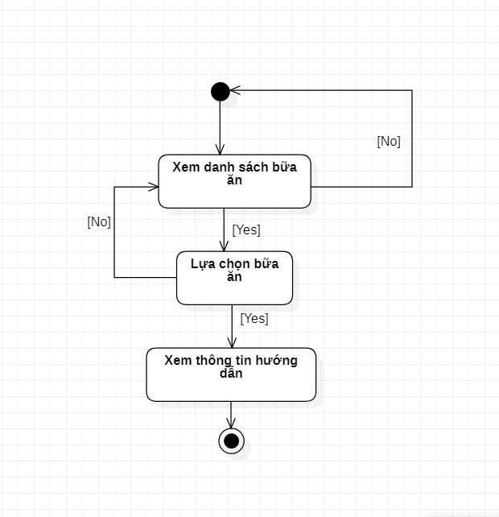

## **2. Kiến thức áp dụng vào ứng dụng**

Phần mềm lập trình: Android Studio

Công Nghệ Sử Dụng: Android SDK, Java, SQLite, HTML, CSS.

**Ứng dụng gồm các kiến thức áp dụng là:**

* Sử dụng 8 activity tương ứng thực hiện chức năng theo các use case.
* Trong mỗi activity bao gồm các kiến thức:
* Sử dụng các Button: Để người dùng bắt sự kiện tới các activity khác.
* Sử dụng các TextView: Để hiển thị dòng nội dung thông tin tổng quan về ứng dụng cho người dung.
* Sử dụng menu: Cho phép người dùng thao tác các menu sửa dụng ứng dụng nhanh.
* Sử dụng Explicit Intent: là đối tượng của lớp android. content. Intent.
* Sử dụng Listview nâng cao: để hiển thị hình ảnh và tên của các món ăn cho người dùng lựa chọn.
* Sử dụng SearchView: Cho phép người dùng thực hiện tìm kiếm theo danh mục từ khóa.
* Sử dụng Webpaper: Để hiển thị trang web html hướng dẫn người dùng nấu ăn.
* Sử dụng Implicit Intent: Để gọi tới trang web trên internet và hiển thị số điện người dùng gọi khi có nhu cầu tư vấn.
* Sử dụng webView: Hiển thị thông tin của website.
* Sửa dụng EditText: Cho phép ngừi dùng nhập vào nội dung khi có nhu cầu ghi chú.
* Sử dụng SQLite: Cho phép người dùng thêm, sửa, xóa, cập nhập cơ sở dữ liệu để ghi chú nội dung.
* Sử dụng folder tài nguyên assets: Chứa các file tài nguyên html, để hiển thị nội dung ra webpaper nội dung chi tiết của từng item listview.
* **Giao diện sau khi mở lên:**



+ Sử dụng Loadanimation.

* **Giao diện đăng nhập, đăng kí:**

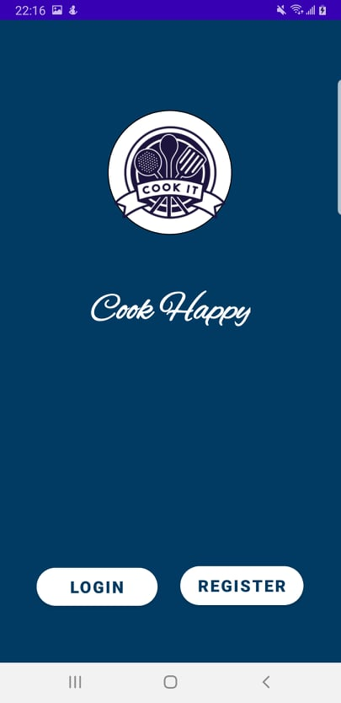

|  |  |
| --- | --- |
|  |  |
| **Giao diện login** | **Giao diện sign up** |

+ Sử dụng Dbhelper để tạo các hàm kiểm tra dữ liệu cũng như lưu giữ liệu lại

* **Màn hình chính chức năng Món ngon mỗi ngày:**

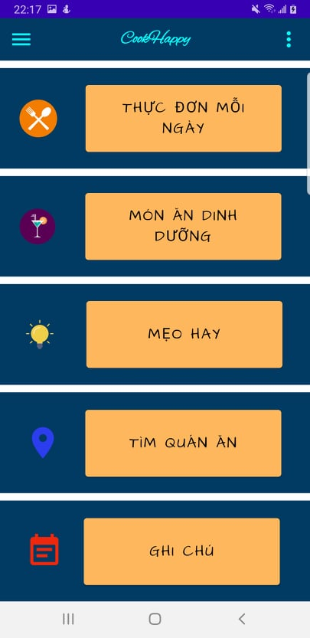

+ Phần đầu giao diện sử dụng Menu (chức năng hiển thị các item ghi chú, tìm kiếm): Cho phép người dùng đi đến chức năng ghi chú nhanh và tìm kiếm tiện dụng.

+ Chức năng ghi chú: Sử dụng searchView để hiển thị thanh tìm kiếm.

+ Sử dụng ListView (hiên thị lên danh sách các bữa ăn theo buổi), kết hợp với một lớp đối tượng là món ăn để quản lý nội dung hiển thị của từng item listView.

+ Sử dụng Custom Listview (hiển thị hình ảnh list), sử dụng một lớp adapter để truy vấn hiển thị tới layout của từng item listView.

+ Item list: Sử dụng các textview và imageView.

|  |  |
| --- | --- |
| **Giao diện thực đơn mỗi ngày:** | **Giao diện hướng dẫn nấu ăn:** |
|  |  |

+ Sử dụng Webpaper và các trang .html để hiển thị nội dung chi tiết của từng item list.

* **Giao diện của chức năng Món ăn dinh dưỡng:**

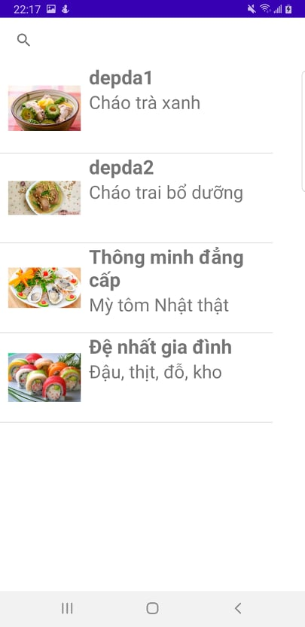

+ Sử dụng các Button (hiển thị theo loại món ăn) khi người dùng click vào sẽ hiển thị khi activity tương ứng.

* **Giao diện chức năng Tìm Quán Ăn:**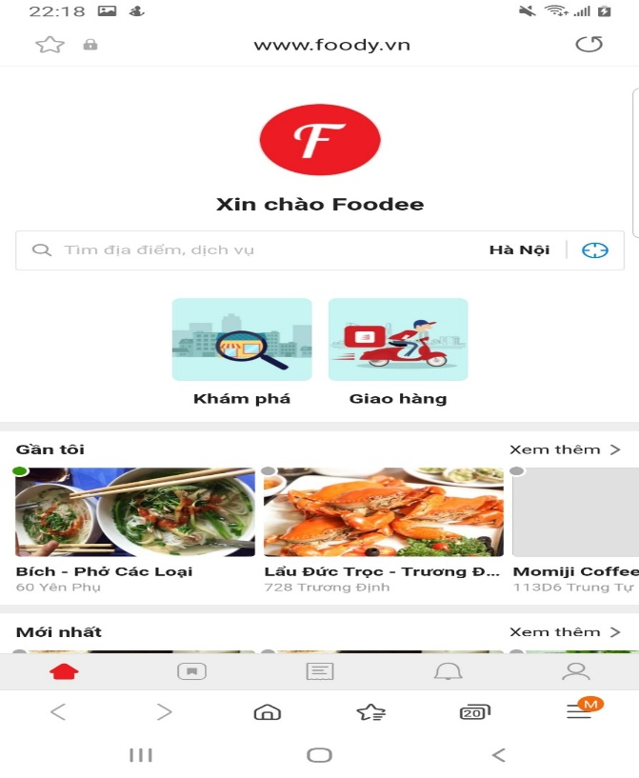

+ Sử dụng Implicit intent (ACTION_VIEW): để gọi tới trang tìm quán ăn.

+ Sử dụng Sqlite để lưu trữ truy vấn cơ sở dữ liệu (thêm, sửa, xóa).

* **Giao diện mẹo hay:**

|  |  |
| --- | --- |
|  |  |

* **Giao diện Ghi Chú:**

|  |  |
| --- | --- |
|  |  |
| **Chức năng thêm** | **Giao diện sau khi thêm ghi chú** |
|  |  |
| **Chức năng sửa ghi chú** | **Chức năng xóa ghi chú** |

|  |  |
| --- | --- |
| **Giao diện Thư góp ý:** | **Giao diện chức năng tư vấn:** |
|  |  |

+ Sử dụng Implicit intent (ACTION_CALL) để gọi tới chức năng gọi điện ngầm định có sẵn của hệ điều hành ANDROID.

|  |  |
| --- | --- |
| **Tư vấn qua SMS** | **Vị trí nơi tư vấn** |
|  |  |

**Giao diện chức năng thoát:**

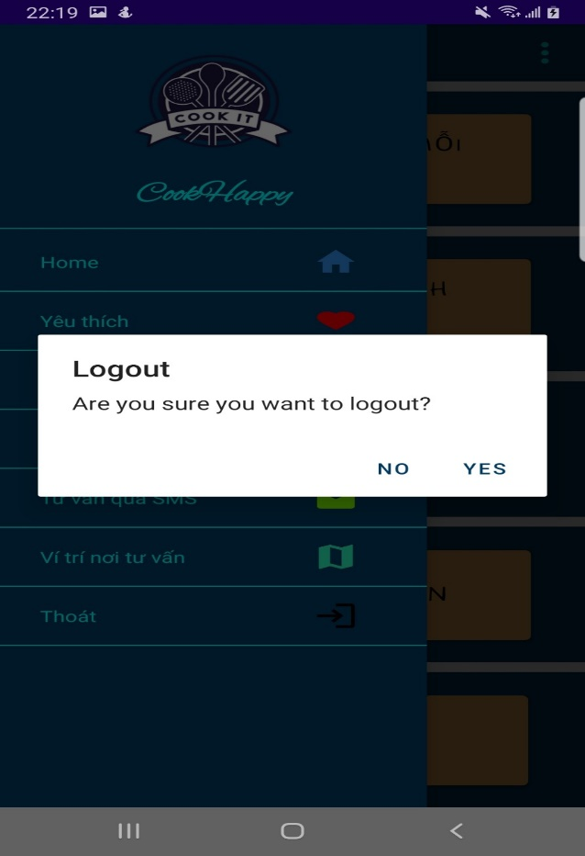

# III. KẾT LUẬN VÀ HƯỚNG PHÁT TRIỂN

## **1. Kết luận**

Sau thời gian học tập và xây dựng ứng dụng, nhóm em đã đạt được kết quả sau:

* Nắm được quy trình để xây dụng ứng dụng android, từ bước khảo sát tới thiết kế và xây dụng ứng dụng hoàn chỉnh.

- Tìm hiểu, sử dụng các công cụ cần thiết để xây dựng ứng dụng thực đơn.

- Xây dựng được ứng dụng hoàn thành các mục tiêu sau:

+ Xây dựng được chức năng hiện thị danh sách nâng cao, hỗ trợ người dùng tìm kiếm và

lựa chọn và thực hiện theo hướng dẫn nấu các bữa ăn.

+ Xây dựng được chức năng thao tác với cơ sở dư liệu SQLite thêm xửa xóa dữ liệu theo

yêu cầu.

+ Giao diện dễ sử dụng.

* Mặc dù đã có nhiều cố gắng, tuy nhiên trong quá trình thực hiện, do kiến thực còn chưa đầy đủ, chưa có nhiều kinh nghiệm cũng như thời gian chưa cho phép nên không thể tránh được thiếu sót. Vì vậy, nhóm em rất mong nhận được sự chỉ bảo góp ý từ thầy giáo để ứng dụng của chúng em được hoàn thiện hơn. Nhóm em xin chân thành cảm ơn thầy nhiều.

## **2. Hướng phát triển**

* Sử dụng nhiều chức năng hiện đại hơn để xây dựng các ứng dụng hỗ trợ người dùng

tiện ích.

* Tìm kiếm và lấy thêm phản hồi của khách hàng về nhu cầu thực đơn hướng dẫn nấu

ăn, để áp dựng xây dựng ứng dụng đi vào thực tế.

**TÀI LIỆU THAM KHẢO**

[1] Trương Xuân Nam, Bài giảng Phát triển ứng dụng di động.

[2] Mednieks, Z. R., Dornin, L., Meike, G. B., & Nakamura, M. (2012). Programming

android. "O'Reilly Media, Inc".

[3] Murphy, M. L. (2010). Android programming tutorials. CommonsWare, Llc.